- Introducción

La desnutrición infantil constituye uno de los principales desafíos de salud pública en Colombia y el mundo, con consecuencias devastadoras para el desarrollo físico, cognitivo y social de la primera infancia. A nivel mundial, se estima que 45 millones de niños menores de cinco años padecen desnutrición aguda, y en Colombia, de acuerdo con la última Encuesta Nacional de Situación Nutricional (ENSIN), aproximadamente 560.000 niños y niñas menores de cinco años sufren de desnutrición crónica. La desnutrición aguda, por su parte, presenta variaciones territoriales significativas: mientras que la prevalencia nacional de desnutrición aguda moderada o severa en menores de cinco años fue del 0,67% en 2024, en departamentos como La Guajira la prevalencia de desnutrición crónica alcanza el 27,9%, reflejando profundas inequidades en el acceso a alimentos y servicios de salud. La magnitud de este problema se expresa también en términos de mortalidad: entre 2017 y 2023, 1.748 menores de cinco años perdieron la vida en el país por desnutrición y causas asociadas, y se estima que la desnutrición es la causa de muerte subyacente en el 45% de las defunciones de niños menores de cinco años. Aunque se ha logrado una reducción significativa —los casos de muerte por desnutrición en menores de cinco años pasaron de 406 en 2022 a 150 en 2025—, la cifra sigue siendo inaceptablemente alta y evidencia la urgencia de fortalecer las estrategias de detección, diagnóstico y tratamiento oportuno en los territorios más apartados.
El diagnóstico y tratamiento adecuado, racional y oportuno de la desnutrición aguda moderada o severa reduce significativamente las tasas de mortalidad y previene las secuelas permanentes asociadas a esta condición. En este contexto, el Ministerio de Salud y Protección Social de Colombia, mediante la Resolución 2350 de 2020, adoptó el Lineamiento Técnico para el Manejo Integral de la Desnutrición Aguda Moderada y Severa en niños de 0 a 59 meses, estableciendo las rutas de atención, los criterios diagnósticos basados en indicadores antropométricos (peso/talla, talla/edad y perímetro braquial), las pautas para el manejo ambulatorio y hospitalario, y los esquemas de suplementación con micronutrientes y alimentación terapéutica. Este lineamiento, desarrollado con la cooperación técnica de UNICEF Colombia, constituye el referente normativo y técnico que orienta la atención integral de la niñez con desnutrición en todos los niveles de complejidad del sistema de salud colombiano, y es el marco sobre el cual se fundamenta el presente protocolo.
La telemedicina, y en particular el modelo de teleexperticia del Hospital Universitario Nacional de Colombia (HUN) a través de su iniciativa HUN Digital, ofrece una oportunidad estratégica para superar las barreras geográficas y de acceso que limitan la atención de la desnutrición infantil en las zonas rurales y dispersas del país. Mediante el uso de tecnologías de la información y la comunicación, es posible conectar a los médicos de atención primaria en territorios apartados con equipos de especialistas en nutrición pediátrica, quienes pueden orientar en tiempo real la valoración antropométrica, la interpretación de signos clínicos, la clasificación del estado nutricional, la prescripción de suplementos y alimentos terapéuticos, y la decisión sobre la necesidad de remisión a niveles superiores de complejidad. Esta modalidad de atención no solo optimiza los recursos del sistema de salud, sino que también fortalece las capacidades locales, empodera a los profesionales en el manejo de la desnutrición y garantiza la continuidad del cuidado, reduciendo así la mortalidad y las secuelas a largo plazo en la población infantil más vulnerable. El presente protocolo tiene como objetivo establecer pautas claras y estandarizadas, basadas en el Lineamiento Nacional y la Resolución 2350 de 2020, para el abordaje de la desnutrición infantil mediante actividades de telemedicina, contribuyendo al cumplimiento de la misión del HUN de llevar atención especializada y equitativa a los rincones más alejados del territorio colombiano.

- Objetivo General

Hacer una revisión acerca del diagnóstico, manejo y seguimiento de niños y niñas de 0 a 59 meses con desnutrición aguda moderada y severa en el territorio nacional comparando los cambios de la resolución No. 2350 del 2020 con la resolución No. 115 del 2026.

- Objetivos Específicos

*Diagnóstico de desnutrición aguda: moderada y severa.
*Diagnóstico de riesgo de desnutrición
*Criterios de hospitalización
*Manejo intrahospitalario en menores de 6 meses y mayores de 6 meses menores a 4 kilos
*Seguimiento de los menores de 6 meses y mayores de 6 meses menores a 4 kilos
*Criterios de alta de manejo ambulatorio menores de 6 meses y mayores de 6 meses menores a 4 kilos
*Manejo intrahospitalario en mayores de 6 meses
*Seguimiento de los mayores de 6 meses
*Criterios de alta del manejo ambulatorio en mayores de 6 meses
*Manejo y Seguimiento de niños y niñas identificados con Riesgo de Desnutrición Aguda en los Departamentos de Chocó, La Guajira y Vichada

- Alcance

El contenido de este lineamiento es aplicable a la atención de los niños de cero (0) a 59 meses de edad que cursan con desnutrición aguda moderada o severa, de etiología primaria, entendida como carencia de alimentos asociada o no con infecciones recurrentes. (1).

- Marco Normativo

A nivel internacional, la Organización Mundial de la Salud y la Organización Panamericana de la Salud han generado lineamientos para la implementación de estrategias de telemedicina a nivel mundial, especialmente tras el impulso dado por la crisis mundial por la COVID-19. Durante la construcción de la estrategia de telemedicina del Hospital Universitario Nacional se revisó las recomendaciones contenidas en las siguientes directrices:

1. Telemedicine: opportunities and developments in Member States: report on the second global survey on eHealth (2010) - Telemedicina: oportunidades y avances en los Estados Miembros: informe sobre la segunda encuesta global de eSalud
Este informe, publicado en 2010, es el segundo volumen de la serie del Observatorio Global de la Salud de la OMS. Examina las tendencias en la adopción de la telemedicina, abarcando desde aplicaciones bien establecidas hasta aquellas de reciente aparición. El informe se basa en los resultados del módulo de telemedicina de la encuesta global de 2009, que fue completado por 114 países (el 59% de los Estados Miembros). Su propósito es ofrecer una visión panorámica del desarrollo de la telemedicina en el mundo en ese momento, sirviendo como un documento de referencia sobre el estado del arte y las oportunidades en este campo.

2. National eHealth strategy toolkit (2012) - Kit de herramientas para la estrategia nacional de Salud
Publicado en 2012 por la Organización Mundial de la Salud y la Unión Internacional de Telecomunicaciones, este kit de herramientas es una guía práctica y exhaustiva diseñada para los gobiernos, sus ministerios y partes interesadas. Proporciona una base sólida y un método para el desarrollo e implementación de una visión, un plan de acción y un marco de monitoreo para la Salud a nivel nacional. El documento es un hito en la comprensión de qué es la Salud, qué puede lograr y por qué y cómo debería aplicarse en la atención sanitaria actual. Está diseñado para que todos los países, independientemente de su nivel de desarrollo, puedan adaptarlo a sus propias circunstancias.

3. WHO guideline: recommendations on digital interventions for health system strengthening (2019) - Guía de la OMS: recomendaciones sobre intervenciones digitales para el fortalecimiento de los sistemas de salud
Este documento, publicado en 2019, es la primera guía de la OMS que establece recomendaciones sobre intervenciones digitales para el fortalecimiento de los sistemas de salud. Presenta recomendaciones basadas en una evaluación crítica de la evidencia sobre intervenciones de salud digital emergentes que contribuyen a mejorar los sistemas de salud, considerando aspectos como beneficios, daños, aceptabilidad, viabilidad, uso de recursos y equidad. La guía tiene como objetivo fortalecer la toma de decisiones basada en evidencia por parte de los gobiernos e instituciones, fomentando la institucionalización de intervenciones digitales efectivas. Un aspecto crucial que subraya es que las intervenciones digitales no sustituyen a los sistemas de salud que funcionan, sino que deben complementarlos y mejorarlos.

4. Digital implementation investment guide: integrating digital interventions into health programmes (2020) - Guía de inversión para la implementación digital: integración de intervenciones digitales en los programas de salud
Publicada en 2020, esta guía (conocida como DIIG) proporciona un enfoque paso a paso para planificar, calcular costos e implementar inversiones en salud digital. Sirve como acompañamiento a la guía de recomendaciones sobre intervenciones digitales de 2019 y ofrece un proceso sistemático para planificar la salud digital en uno o más programas de salud. Su objetivo es ayudar a los gobiernos y socios técnicos a planificar una implementación digital que se centre en programas de salud específicos para respaldar los objetivos nacionales del sistema de salud. La guía extrae lecciones de experiencias diversas de la última década, de instituciones que han trabajado estrechamente con gobiernos en la planificación e implementación de tecnologías de salud digital.

5. Consolidated telemedicine implementation guide (2022) - Guía consolidada para la implementación de la telemedicina
Publicada en 2022, esta guía ofrece una visión general de los pasos clave y las consideraciones necesarias para implementar servicios de telemedicina y optimizar sus beneficios e impacto. Surge como respuesta al aumento global de la demanda de estos servicios, impulsado en gran medida por la pandemia de COVID-19. El documento sintetiza lecciones aprendidas durante la pandemia y recursos de la OMS desarrollados en la década anterior, proporcionando un proceso integral que abarca la planificación, implementación y mantenimiento de programas de telemedicina. Su objetivo es guiar a los países en la elaboración de un plan de inversión con costos estimados, apoyándolos en las distintas etapas de su recorrido hacia la telemedicina.

A nivel nacional la implementación de estrategias de telemedicina esta rigurosamente reglamentada con miras a cumplir los requerimientos de certificación profesional, seguridad de la información, evaluación continua de la calidad y los criterios de habilitación para los servicios de salud digital. A continuación, el marco legislativo vigente relevante para la práctica de la salud digital en Colombia:

Ley 1419 de 2010
Esta ley constituye el marco normativo fundamental para el desarrollo de la Telesalud en Colombia. Define la Telesalud como el conjunto de actividades, servicios y métodos relacionados con la salud que se llevan a cabo a distancia con ayuda de las tecnologías de la información y telecomunicaciones. Incluye la Telemedicina, entendida como la provisión de servicios de salud a distancia en los componentes de promoción, prevención, diagnóstico, tratamiento y rehabilitación.

Ley 1581 de 2012
Conocida como la Ley de Protección de Datos Personales, su objetivo es desarrollar el derecho constitucional que tienen todas las personas a conocer, actualizar y rectificar la información que se haya recogido sobre ellas en bases de datos o archivos. La ley establece el ámbito de aplicación, los principios rectores, los derechos de los titulares de la información y los deberes de los responsables del tratamiento de datos, y asigna a la Superintendencia de Industria y Comercio la facultad de vigilancia y sanción.

Resolución 2654 de 2019
Esta resolución, emitida por el Ministerio de Salud y Protección Social, tiene por objeto establecer las disposiciones para la Telesalud y los parámetros para la práctica de la telemedicina en Colombia. En ella se definen y regulan las diferentes modalidades de atención a distancia, como la teleconsulta, el telemonitoreo y el teleapoyo, y se detallan los requisitos tecnológicos y de seguridad de la información que deben cumplir los prestadores de servicios de salud.

Resolución 3100 de 2019
Esta resolución define los procedimientos y las condiciones para la inscripción de los prestadores de servicios de salud y la habilitación de los servicios de salud en el país. Forma parte del Sistema Único de Habilitación, que es uno de los componentes del Sistema Obligatorio de Garantía de Calidad de la Atención de Salud, y establece los estándares y criterios que deben cumplir las instituciones para ofrecer servicios de salud de manera legal y segura.

Decreto 538 de 2020
Este es un decreto legislativo expedido en el marco del Estado de Emergencia Económica, Social y Ecológica declarado por la pandemia de COVID-19. Su propósito fue adoptar medidas en el sector salud para contener y mitigar la pandemia y garantizar la prestación de los servicios de salud, facilitando y promoviendo el uso de la telemedicina como una herramienta clave para la atención durante la emergencia sanitaria.

Finalmente en relación específicamente a la normativa pertinente al tema de desnutrición infantil, se revisó las siguientes normas vigentes al momento de la escritura del presente protocolo:

Resolución No. 2350 de 2020
Mediante la Resolución 2350 de 2020, el Ministerio de Salud y Protección Social adoptó el Lineamiento técnico para el manejo integral de la desnutrición aguda moderada y severa en niños de cero (0) a 59 meses de edad. Esta norma consolidó las rutas de atención, los criterios diagnósticos basados en indicadores antropométricos y los esquemas de suplementación con micronutrientes y alimentación terapéutica, estableciendo un marco técnico unificado para todos los niveles de complejidad del sistema de salud. Al estandarizar los procedimientos para la identificación, el tratamiento y el seguimiento de la desnutrición aguda, la resolución buscó evitar prácticas nocivas y garantizar una respuesta oportuna y de calidad ante esta condición que afecta de manera desproporcionada a la primera infancia en los territorios más vulnerables del país.

Resolución No. 115 de 2026
La Resolución 115 de 2026, expedida el 27 de enero de 2026, modificó parcialmente la Resolución 2350 de 2020 y su lineamiento técnico, introduciendo cambios sustanciales que representan un avance significativo en la política pública de nutrición infantil. Su principal innovación fue la inclusión por primera vez del concepto de "riesgo de desnutrición aguda", inexistente en la normativa anterior, lo que permite identificar y actuar antes de que se configure el evento de desnutrición. Además, la resolución incorporó definiciones específicas, estableció rutas de identificación en territorios priorizados y consolidó el seguimiento nominal, continuo y obligatorio del riesgo nutricional. Con este enfoque preventivo y de atención integral, la norma fortalece la detección temprana en todo el territorio nacional y refuerza el compromiso del Estado con la recuperación integral de cada niño y niña.

- Definiciones

Se define la telemedicina como "la prestación de servicios de atención de salud en los que la distancia es un factor crítico, realizada por todos los profesionales de la salud utilizando tecnologías de la información y la comunicación para el intercambio de información válida para el diagnóstico, el tratamiento y la prevención de enfermedades y lesiones, todo ello en interés de mejorar la salud de los individuos y sus comunidades" (World Health Organization, International Telecommunication Union. National eHealth strategy toolkit. Geneva: World Health Organization; 2012). Si bien la evolución de las tecnologías digitales también ha introducido nuevas terminologías y consideraciones operativas, el principio subyacente de la telemedicina es la provisión de servicios de atención de salud a distancia a través de herramientas digitales. La telemedicina es un componente de la telesalud, que es una aplicación más amplia de tecnologías para la educación a distancia y otras aplicaciones en las que se utilizan comunicaciones electrónicas y tecnologías de la información para apoyar los servicios de atención de salud (What is telehealth? How is it different from telemedicine? In: HealthIT.gov [website]. Washington (DC): Office of theNational Coordinator for Health Information Technology;2019).

"Salud y atención virtuales" es otra expresión que designa este ámbito de trabajo y que destaca la prestación de servicios de salud y atención de forma remota a través de medios y tecnologías digitales. La telemedicina puede realizarse de varias maneras, entre las que se incluyen (The future of virtual health and care: driving access and equity through inclusive policies. Geneva: Broadband Commission for Sustainable Development; 2022):
Almacenamiento y reenvío: consiste en almacenar y enviar información a distancia. Se utiliza generalmente en situaciones no urgentes. En estos casos, los datos e imágenes de salud se envían digitalmente para que un trabajador sanitario, generalmente un especialista, los analice en un momento posterior. Se ha empleado en diversas especialidades, como dermatología, radiología y oftalmología. También se describe como un modo asíncrono o diferido de la atención sanitaria digital.
Servicios interactivos: también descritos como un modo "en tiempo real" o "síncrono" de la atención sanitaria digital. Consiste en la comunicación entre dos o más agentes en la práctica clínica con el fin de brindar asistencia diagnóstica y terapéutica en el tratamiento de clientes/pacientes que de otro modo no tendrían acceso oportuno a atención especializada.
Monitoreo remoto de clientes/pacientes: también conocido como telemonitoreo, permite a los trabajadores sanitarios supervisar el estado de una persona a distancia, utilizando tecnologías como dispositivos médicos conectados y sensores. Se utiliza a menudo para afecciones crónicas y va acompañado de canales de comunicación para la coordinación de la atención o de alertas a los trabajadores sanitarios basadas en parámetros/intervalos clínicos.

La telemedicina puede realizarse entre clientes/pacientes que buscan servicios de salud y trabajadores sanitarios (también descrita como telemedicina de cliente a proveedor o de paciente a trabajador sanitario), o puede ser entre diferentes trabajadores sanitarios (también conocida como telemedicina de proveedor a proveedor o teleexperticia). Además, la telemedicina puede prestarse a través de diferentes canales, como video, llamadas de audio, mensajes de texto, aplicaciones para teléfonos inteligentes y sistemas de archivo y comunicación de imágenes, así como sistemas de telemedicina personalizados, teniendo en cuenta que el rápido avance de la tecnología dificulta prever todos los canales de comunicación que podrían utilizarse en el futuro.

Los casos de uso más comunes de la telemedicina incluyen:

- Teleconsulta: prestación de servicios clínicos remotos a clientes/pacientes.
- Tel Experticia: cuando un profesional de la salud puede solicitar una segunda opinión o asesoramiento a un especialista. Esto puede subdividirse para indicar las especialidades clínicas, como teledermatología, teleoftalmología, tele pediatría, etc.
- Tele Triage: como la agilización de decisiones de emergencia mediante la transmisión de parámetros de salud y la consulta remota.
- Autoayuda guiada o teleorientación: utilizada ampliamente para la prestación de intervenciones psicológicas en salud mental. Consiste en información de autoayuda (por ejemplo, proporcionada a través de un teléfono inteligente, un sitio web o un libro) con un breve apoyo brindado por una persona por teléfono o en línea.

Desnutrición aguda: Se define cuando el puntaje Z del indicador P/T-L, se encuentra por debajo de -2DE. Está asociada a pérdida de peso reciente o a incapacidad para ganarlo, dada en la mayoría de los casos por bajo consumo de alimentos y/o presencia de enfermedades infecciosas.
Retraso en talla: Se define cuando el puntaje Z del indicador T-L/E, se encuentra por debajo de -2 DE. Está asociado con baja ingesta prolongada de todos los nutrientes. Se presenta con mayor frecuencia en comunidades con inseguridad alimentaria y bajo acceso a servicios de salud, agua y saneamiento básico. El retraso en talla es más severo si se inicia a edades más tempranas, se asocia con bajo peso materno, peso y talla bajos al nacer, prácticas inadecuadas en la lactancia materna y alimentación complementaria, presencia de enfermedades infecciosas concurrentes, entre otros. Si se presenta de forma concomitante con la presencia de desnutrición aguda, hace más deletérea a esta última y su manejo requiere mayor cuidado.
Deficiencias de micronutrientes: Se presentan cuando no se tiene acceso o hábito de consumo de alimentos, fuente de micronutrientes como frutas, verduras, carnes y alimentos fortificados. Las deficiencias de micronutrientes para uno o varios nutrientes sin déficit proteico/calórico, aumentan el riesgo de enfermedades infecciosas como diarrea, neumonía y las propias de zonas endémicas como malaria o tuberculosis, y se presenta en zonas puntuales por áreas geográficas, por inadecuadas prácticas de alimentación o por carencias de orden cultural y económico: pero lo frecuente es encontrarlas en conjunto con la desnutrición por déficit de proteínas, lípidos e hidratos de carbono, situación que hace que la desnutrición aguda moderada o severa sea una enfermedad grave y deletérea.
Desnutrición aguda moderada: Cuando el puntaje Z del indicador P/T-L, es menor a - 2 DE y mayor o igual a -3 DE. Puede acompañarse de algún grado de emaciación o delgadez. Este tipo de desnutrición debe detectarse y tratarse con oportunidad, dado que en poco tiempo se puede pasar a desnutrición aguda severa y/o complicarse con enfermedades infecciosas.
Desnutrición aguda severa: Cuando el puntaje Z del indicador P/T-L es menor a -3DE o cuando se presenta edema bilateral de origen nutricional, que puede llegar a anasarca. Los siguientes términos se utilizan para describir los fenotipos que se pueden dar en desnutrición aguda severa:
- Kwashiorkor: Se caracteriza por disminución de los niveles de albúmina, por debajo de 2.5 g/dl, que lo lleva a pérdida de la presión oncótica y edema bilateral progresivamente ascendente. que inicia en pies y manos, acompañado de signos clínicos de deficiencias nutricionales específicas, que se reflejan en lesiones en la piel, cambios en el color del cabello, alopecia difusa, atrofia de las papilas gustativas y queilosis, entre otros
- Marasmo. Se caracteriza por delgadez extrema, dada por el agotamiento de las reservas muscular y grasa y pérdida de tejido celular subcutáneo; piel seca, opaca y quebradiza. Este cuadro clínico se asocia con ingesta deficitaria y continuada de proteínas, calorías no proteicas y micronutrientes en la dieta.
- Marasmo - Kwashiorkor. Se presenta cuando se acentúa la pérdida de albúmina y presión oncótica en un niño que cursa con emaciación extrema y desarrolla edema bilateral. Sucede porque se presenta una infección concurrente y se altera la relación proteica /calórica.

En la resolución 115 de 2026 se añaden las siguientes definiciones operativas:
Riesgo de desnutrición aguda: clasificación antropométrica entre las líneas de puntuación Z>-2 y <-1 desviaciones estándar del indicador peso para la longitud/talla.
Recuperación Nutricional: Condición en que los niños y niñas presentan ganancia gradual de peso hasta lograr un valor de puntaje Z para el indicador peso/talla-longitud mayor o igual a -1 DE, resolución de enfermedades asociadas y mejor interacción con el cuidador.
Niños sin ganancia de peso efectiva con lactancia materna: Niños y niñas que lactan, en quienes se ha realizado efectivamente la TTS con consejería en lactancia materna y que no han ganado peso esperado.

- Flujo Operativo y clínico telesalud 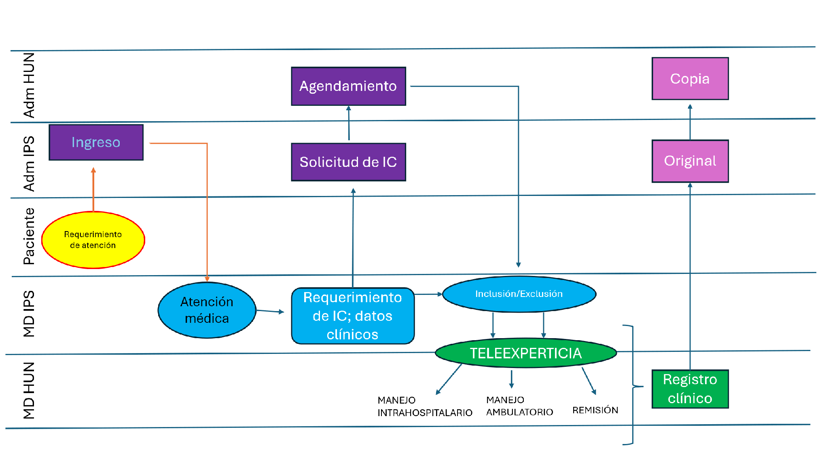
En la consulta sea de urgencias o ambulatoria se detecta al menor que está cursando con desnutrición aguda, se clasifica en moderada o severa esta última con o sin edema y sí presenta alguna comorbilidad asociada
Se define el ámbito de manejo sea hospitalario o ambulatorio.
Manejo intrahospitalario:
Todos los menores de 6 meses o mayores de 6 meses y menores a 4 kilos
En mayores de 6 meses los criterios son los siguientes:
*Si encuentra UNO de los siguientes
- Puntaje Z de P/T menor de -2 DE.
- Algún grado de edema
- Perímetro del brazo menor de 11.5 cm
* Y sí el niño presenta UNA de las siguientes condiciones que aumentan la morbimortalidad
-Está inconsciente, letárgico, hipoactivo o convulsiona
-Edema nutricional severo(+++)
-Diarrea, vómito persistente rechazo de la vía oral con riesgo de deshidratación
-Aumento de la frecuencia respiratoria para la edad
-Temperatura axilar menor 35.5°C o mayor 38°C
-Lesiones ulcerativas y liquenoides en más del 30 % de la superficie cutánea
-Hemoglobina menos de 4 g/dl y Hemoglobina menos de 6 g/dl con signos de esfuerzo respiratorio o aumento en la frecuencia cardíaca
-Prueba de apetito negativa o no puede beber o tomar el pecho
-Condición médica o social del niño o la familia que requiera evaluación e intervención, por ejemplo, abandono, discapacidad o enfermedad mental del cuidador
Manejo ambulatorio:
*Si encuentra UNO de los siguientes:
- Puntaje Z de P/T menor de -2 DE
- Edema grado 1(+) o 2 (++)
- Perímetro del brazo menor de 11.5 cm
*Y además presenta TODOS los siguientes:
- Activo, reactivo, consciente
- Sin complicaciones médicas o comorbilidad aguda
- Prueba de apetito positiva

MANEJO INTRAHOSPITALARIO EN MENORES DE 6 MESES
El manejo intrahospitalario en menores de 6 meses con desnutrición aguda moderada o severa con o sin edema tiene tres fases: estabilización, transición y rehabilitación.
Fase de Estabilización:
Corresponde al periodo entre las primeras 24 a 48 horas de tratamiento, en el cual, se tratan y corrigen las condiciones médicas agudas potencialmente mortales.
A diferencia de la resolución No. 2350 del 2020 el nuevo lineamiento indica que el tiempo de ésta fase puede extenderse hasta los 5 primeros días.
La estabilización se debe iniciar de forma inmediata, terminando en el momento en el que es posible el control de condiciones hemodinámicas. Durante esta fase se vigila la hipoxemia, se corrigen los desequilibrios de líquidos y electrolitos, se aporta estímulo trófico intestinal, se maneja la hipoglucemia y la hipotermia, se inicia el tratamiento antibiótico y se corrige la anemia grave.
Durante la estabilización se inicia cautelosamente el manejo nutricional por vía oral o por SNG una vez se corrobora la presencia de diuresis, se da manejo al compromiso de la piel y se continúa el manejo de las comorbilidades.
Esta fase se maneja con la fórmula F-75, que aporta 75 kcal en 100 ml. Para los niños entre cero (0) y 6 meses de edad con desnutrición aguda moderada o severa, se puede administrar F-75 diluida, sola o como alimento complementario, junto con leche materna.
Se administra de la siguiente manera:
En desnutrición aguda moderada:
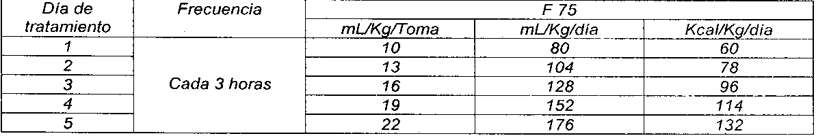
En desnutrición aguda severa con o sin edema:
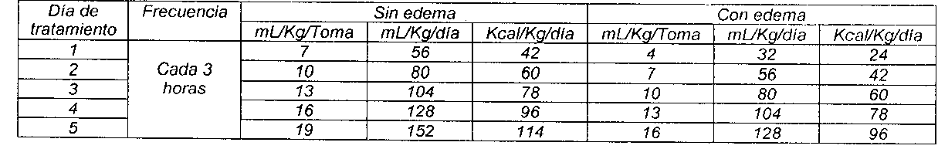
Fase de Transición:
Se trata del paso progresivo entre la administración de F-75 a la alimentación requerida y necesaria para recuperar las condiciones tisulares y metabólicas, de acuerdo con el grado de desnutrición, la edad y el peso del niño. Esta fase inicia cuando se recupera el apetito, hay estabilización de patologías agudas, los trastornos hidroelectrolíticos se han corregido, hay control de los procesos infecciosos, se reduce el edema, por tanto, es posible aumentar la cantidad de nutrientes
Se realiza la transición entre F-75 y la alimentación definitiva una vez se resuelvan los problemas agudos, evaluando: valoración antropométrica, alimentación del niño, salud mental de la madre y condiciones familiares. Se debe realizar seguimiento al peso diario del niño, incluida la valoración de los edemas y determine:
Si se observa ganancia de peso por dos días consecutivos:
» En niños menores de 3 meses: de 25 a 30 g/día.
» En niños mayores de 3 meses: de 12 a 16 g/día.

Al verificar dicha ganancia de peso se reduce la cantidad de F-75, si la ganancia de peso se mantiene en 10 gr por día, por dos días consecutivos, suspenda la fórmula terapéutica y continúe con lactancia materna exclusiva.
En caso de niños no amamantados, la transición de F-75 a fórmula láctea se realiza de la siguiente manera:
*Desnutrición aguda moderada:
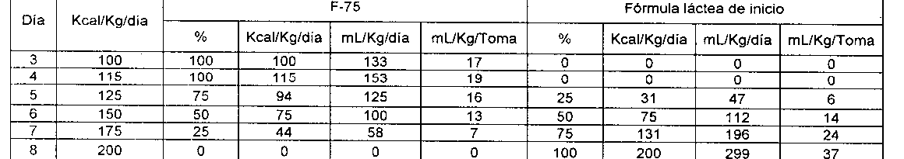
*Desnutrición aguda severa sin edema:
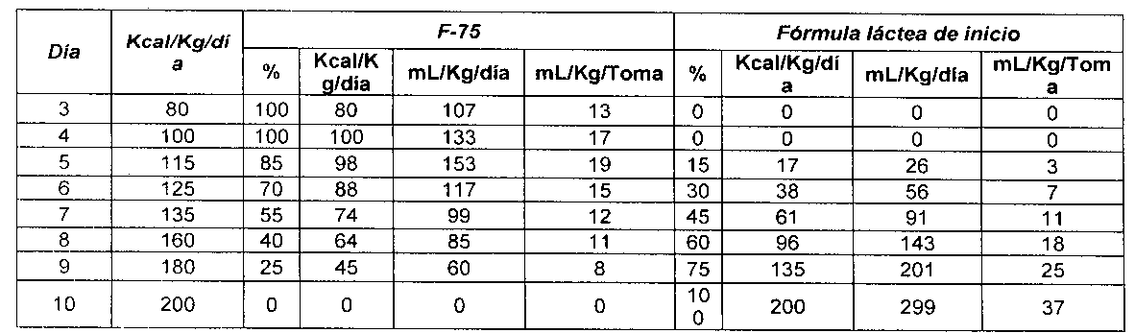
*Desnutrición aguda severa con edema:
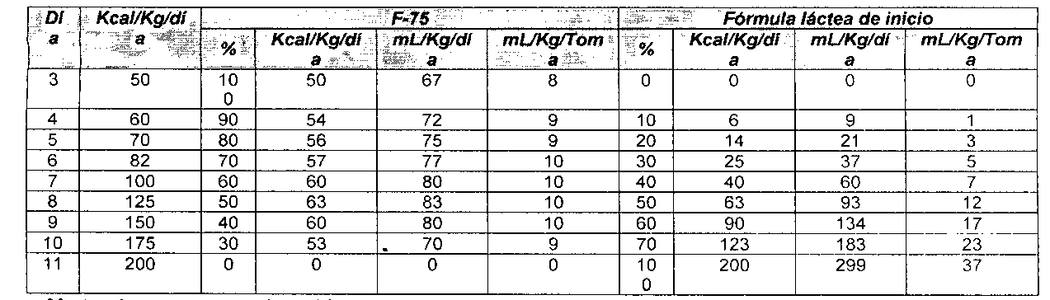

Si ya se alimenta exclusivamente con lactancia materna, continúe la observación intrahospitalaria por 2 a 3 días para asegurar que el niño continúa ganando peso o se observa mejoría en los edemas.
Se hace necesario hacer transición a F-100 en cualquiera de los siguientes casos
*Cuando el niño o la niña con desnutrición aguda moderada o severa sin edema toma todo el volumen de F-75 y no gana el peso esperado durante los primeros 5 días.
*Niños y niñas con desnutrición aguda severa que continúan con edema tras 5 días de tratamiento en la fase de estabilización.
La transición de F-75 a F100 se realiza de la siguiente manera:
*Desnutrición aguda moderada o severa sin edema
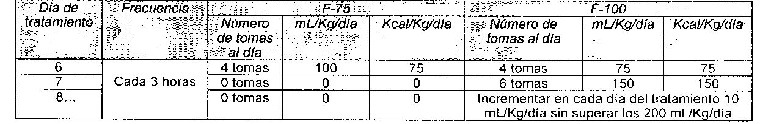
*Desnutrición aguda severa con edema:
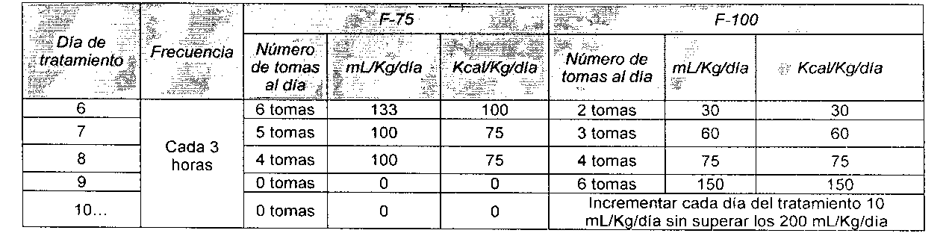
Esta transición deberá mantenerse hasta evidenciar, durante tres (3) días consecutivos, un incremento progresivo del peso corporal. Una vez alcanzado este criterio, se deberá reducir la cantidad de F-100 a la mitad durante el primer día, y suspender completamente al día siguiente, continuando posteriormente únicamente con lactancia materna.
Si aún después de haber transitado a la fórmula terapéutica F~100 con las técnicas respectivas, el niño o la niña no tiene una ganancia de peso esperada, se considerará como un caso sin ganancia de peso efectiva con lactancia materna y debe transitar a la fórmula láctea de iniciación, sin dejar de estimular la práctica de la lactancia materna.
Así:
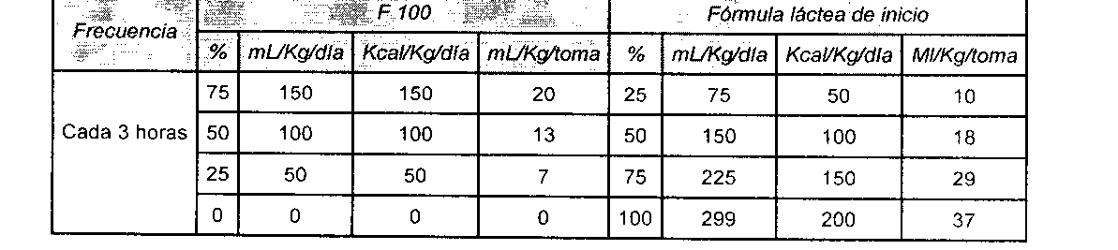
Si a pesar de hacer el tránsito a fórmula de inicio no se observa ganancia de peso, se considera que hay condiciones fisiológicas que no han sido abordadas y, por lo tanto, se deberá remitir a pediatría para continuar con el plan de diagnóstico integral.

Fase de Rehabilitación:
Se trata de la culminación terapéutica y consolidación alimentaría. En esta fase debe verificarse la producción de leche materna y la ganancia de peso. Los niños menores de 3 meses deben ganar 30 gr/día, con un mínimo de 25 gr/día y los niños mayores de 3 meses 16 gr/día con un mínimo de 12 gr/día.
Si el niño presentaba edemas, su sola disminución o desaparición, marcan mejoría y, por lo tanto, no habrá incremento de peso inicialmente. El tiempo de estancia hospitalaria en niños menores de 6 meses con desnutrición aguda puede ser de 14 días o más, hasta asegurar el cumplimiento de los criterios de egreso
Una vez se hayan tratado y controlado los procesos infecciosos concomitantes, administre por vía oral hierro polimaltosado o aminoquelado, garantizando dosis terapéutica de hierro elemental de 3 a 6 mg/kg/día
Verificar y actualizar estado de vacunación.

MANEJO INTRAHOSPITALARIO EN MAYORES DE 6 MESES A 59 MESES
Fase de Estabilización
En esta fase el objetivo es la intervención de las comorbilidades asociadas, tener una estabilidad hemodinámica, respiratoria y metabólica, estando atento a los signos del síndrome de rehabilitación.
Esta fase dura en promedio 48 horas, si no se comporta así, se deben contemplar otras patologías subyacentes y obrar en consecuencia.
Una vez se compruebe la diuresis, se inicia F-75 en los volúmenes de la siguiente manera:
*Dosis de F-75 en desnutrición moderada
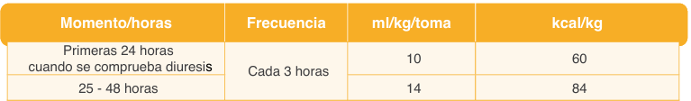
*Dosis de F-75 en desnutrición severa
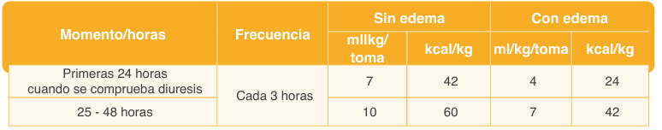

Fase de Transición
La fase de transición consiste en el paso gradual de F-75 a FTLC y leche materna, si el niño está siendo amamantado. Se inicia cuando se resuelven o controlan las comorbilidades, se reduce el edema y mejora el apetito. Tiene una duración promedio de 3 a 7 días, dependiendo de las condiciones clínicas del niño.
Esquemas de transición de F-75 a FTLC:
*Desnutrición aguda moderada
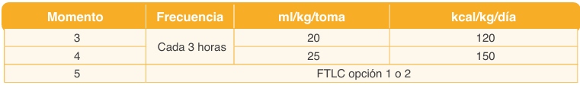
*Desnutrición aguda severa
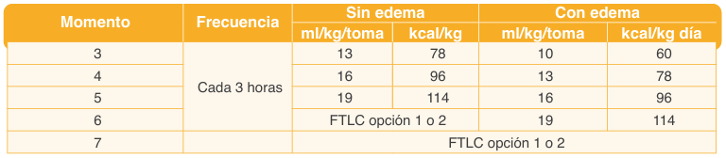
Disminuya gradualmente los volúmenes de F-75 y aumente progresivamente la cantidad de FTLC. Al final de la fase de transición, se espera que la FTLC cubra la totalidad del aporte calórico.

A continuación, se presentan dos opciones de transición de la F-75 a FTLC.
Opción 1
-Antes de que el niño reciba leche materna, se debe ofrecer la F-75 o la fórmula terapéutica lista para el consumo, según corresponda al tratamiento.
-No ofrezca alimentación durante la hospitalización, la prioridad es el consumo efectivo de FTLC, favoreciendo mejores resultados durante la fase de transición. Evite que los niños durante la hospitalización tengan contacto con otros alimentos que no garantizarán su recuperación.
-Para niños con desnutrición aguda moderada ofrezca la FTLC, en varios momentos del dia, garantizando un aporte de 135 kcal/kg/día.
-Para niños con desnutrición aguda severa, ofrezca la FTLC, en varios momentos del día, garantizando un aporte de 100 kcal/k/día.
-Ofrezca agua segura a libre demanda en varios momentos del día, hasta alcanzar entre 130 a 150 ml/kg/día. Permita que el niño continúe con lactancia materna.
-Si no consume la cantidad prescrita de la FTLC por dosis, complete el requerimiento calórico faltante con F-75.
-Aumente la cantidad de FTLC en los siguientes 2 a 3 días, hasta que reciba lo que le corresponde por edad y peso y pueda continuar la rehabilitación nutricional en el escenario ambulatorio.
-Puede ofrecer alimentación antes del egreso, considerando que es adicional y
garantizando que no desplace la FTLC como tratamiento principal, tanto en los casos de desnutrición moderada, como en la severa.
Opción 2
-Antes de que el niño reciba leche materna debe ofrecerle las fórmulas terapéuticas.
-Ofrezca la FTLC en varios momentos del día, garantizando un aporte de 135 kcal/kg/día para niños con desnutrición aguda moderada y de 100 kcal/kg/día para niños con desnutrición aguda severa.
-Ofrezca agua para consumo humano a libre demanda en varios momentos del día, hasta alcanzar entre 130 a 150 ml/kg/día.
-Si no consume al menos la mitad de la cantidad prescrita de FTLC en las primeras 12 horas, suspéndase y regrese a la F-75.
-Vuelva a ofrecer la FTLC después de 1 a 2 días e incremente la cantidad hasta suplir el 100 % de la ingesta con esta fórmula y pueda continuar la rehabilitación nutricional en el escenario ambulatorio.
-Puede ofrecer alimentación antes del egreso como complemento, después de asegurar la dosis de FTLC.
Fase de Rehabilitación
En esta fase debe verificarse el apetito y la ganancia de peso. El manejo nutricional se basa en la administración de la FTLC y la continuación de la lactancia materna, cuando están siendo amamantados o se logró la lactancia. En dicha fase se espera alcanzar un aporte de 150 a 200 kcal/kg/día, de 4 a 6 g/kg/día de proteína y de 150 a 200 ml/kg/día de agua segura.
MICRONUTRIENTES Y DESPARASITACIÓN:
Ácido fólico: suministre 5 mg de ácido fólico al iniciar la fase de transición y continúe con 1 mg/día durante todo el tratamiento de la desnutrición aguda.
Vitamina A: Sólo requerirán dosis adicionales de vitamina A los niños con casos de sarampión y daño ocular con xeroftalmía y úlceras corneanas.
Hierro: Una vez termine el tratamiento con FTLC y cuando el valor de hemoglobina sea mayor o igual a 11 g/dl, continúe suministrando hierro elemental a dosis terapéuticas de 3 a 6 mg/kg/día, por un periodo igual al empleado en adecuar los niveles de hemoglobina, con el fin de garantizar la repleción de los depósitos de hierro. Si persiste el valor de hemoglobina por debajo de 11 g/dl, solicite una valoración por pediatría para el análisis individual del caso.
Esquema de vacunación completo para la edad, teniendo en cuenta que la aplicación simultánea de varias vacunas no está contraindicada en el manejo de los niños con desnutrición aguda.
Suministro de albendazol al niño que recibe tratamiento para desnutrición Dosis única de 200 mg si tiene entre 12 y 24 meses de edad o de 400 mg si es mayor de 2 años de edad.
Un aparte en el nuevo lineamiento corresponde a:
Manejo de niñas y niños de 6 a 59 meses de edad con desnutrición aguda de etiología secundaria: Para las niñas y niños de 6 a 59 meses de edad que cursan con desnutrición aguda de etiología secundaria, el equipo interdisciplinario de salud deberá evaluar cada caso en particular para determinar el producto de soporte nutricional adecuado (Alimentos para Propósitos Médicos Especiales (APME) acorde con sus necesidades y condiciones de base.”

MANEJO INTRAHOSPITALARIO EN MAYORES DE 6 MESES PERO MENORES A 4 KILOS
Un niño en esta condición tiene mayor riesgo de mortalidad y requiere hospitalización en todos los casos. Los objetivos del manejo de este grupo de niños es identificar y tratar las patologías asociadas, lograr la lactancia materna efectiva y la rehabilitación nutricional.
Es necesario que la madre reciba consejería en lactancia materna y se inicie la administración de F-75, utilizando la TSS de la siguiente manera:
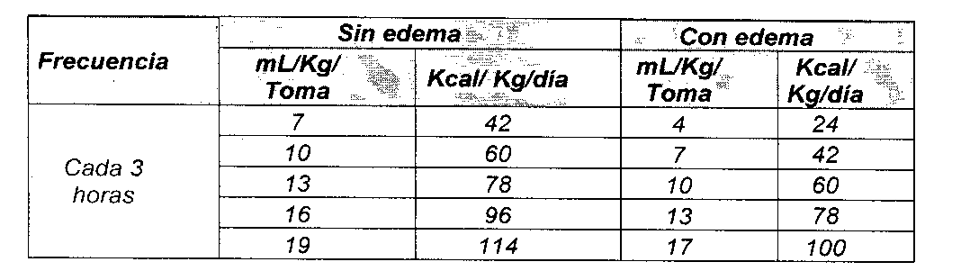
Si pasados 5 días con el manejo, se logra llegar al peso de 4.2-.4.4Kg, se debe realizar la transición a FTLC siguiendo lo planteado en la Fase de transición para los niños de 6 a 59 meses de edad, opción 1 o 2, para desnutrición aguda severa.
Si, por el contrario, en este periodo de tiempo no se logra llegar al peso de 4.2-4.4Kg, se debe realizar la transición a F-100 así:
Niños sin edema:
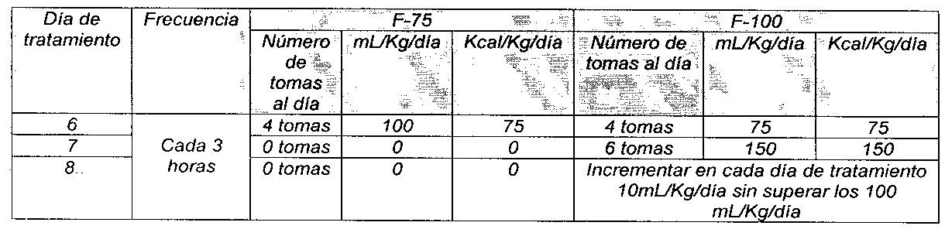
Niños con edema:
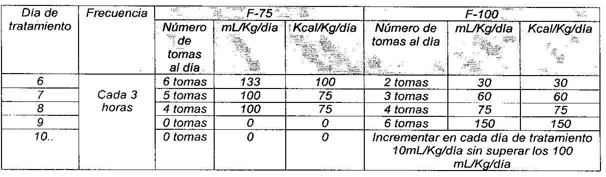
Después de haber logrado la ganancia ponderal referida previamente, se inicia la transición a FTLC siguiendo lo planteado en la Fase de transición para los niños de 6 a 59 meses de edad, opción 1 o 2, para desnutrición aguda severa.
Pero, cuando a pesar de haber cumplido de manera efectiva con la administración de la F-100 o cuando rechaza la FTLC y no hay una evolución positiva en el proceso nutricional, se deberá sospechar una causa secundaria y, por ende, será necesario iniciar o continuar con un plan de diagnóstico integral (exámenes diagnósticos y valoración por pediatría, nutrición y, de ser necesario, otras especialidades) para definir un manejo individualizado.

Etapa | Actividad | Responsable | Acción
1 | Identificación de necesidad de tele-experticia | Profesional asistencial | Triage clínico  - Evaluación clínica inicial  - Determinación diagnostica y estadificación de severidad
2 | Verificación de requisitos clínicos y consentimiento | Centro Remisor | Verificación de derechos  - Diligenciamiento de consentimiento informado para actividades de telemedicina
3 | Diligenciamiento de solicitud y envío de datos clínicos | Profesional solicitante | Registro de datos clínicos y paraclínicos relevantes
4 | Recepción y validación de información | Centro Referente / profesional experto | Verificación de criterios de elegibilidad para actividades de telemedicina  - Creación de historia clínica en HUN
5 | Análisis de caso y concepto clínico | Profesional experto | Revisión de información clínica referenciada  - Atención de teleexperticia  - Determinación de conductas médicas
6 | Envió ordenamiento | Profesional experto | Registro clínico y de las decisiones tomadas  - Envío de historia clínica y otros soportes relevantes

- Criterios de Inclusión / Exclusión telesalud

Criterios de inclusión:
El contenido de este protocolo es aplicable a la atención de los niños de cero (0) a 59 meses de edad que cursan con desnutrición aguda moderada o severa, de etiología primaria, entendida como carencia de alimentos asociada o no con infecciones recurrentes.
Criterios de exclusión:
- Retraso en talla (T/E <-2 DE) SIN desnutrición aguda.
- Patologías que contraindican el uso de uno o varios de los ingredientes de las fórmulas terapéuticas.

- Criterios de hospitalización / remisión
De acuerdo con el Lineamiento Técnico para el Manejo Integral de la Desnutrición Aguda en Colombia (adoptado por la Resolución 2350 de 2020 y modificado por la Resolución 115 de 2026), un paciente pediátrico con desnutrición debe ser hospitalizado si presenta cualquiera de las siguientes condiciones:
* Edema bilateral: la presencia de edema (hinchazón) en ambas piernas o en otras partes del cuerpo, incluso si no hay otras complicaciones aparentes.
* Anomalías en el estado de conciencia: como letargo, inconsciencia o irritabilidad severa.
* Pérdida del apetito o fracaso de la prueba de apetito: el niño no puede o no quiere comer.
* Vómitos persistentes o diarrea: que impiden la hidratación y alimentación oral.
* Rechazo de la vía oral: el niño no tolera la ingesta de líquidos o alimentos.
* Falta de ganancia de peso: a pesar de un manejo ambulatorio adecuado.
* Condiciones médicas de riesgo: como infecciones graves (neumonía, sepsis), deshidratación severa o hipotermia.
* Falla en el manejo ambulatorio: cuando el tratamiento en el hogar o en un centro de atención primaria no es efectivo.
Es importante recordar que la desnutrición aguda severa, definida por un puntaje Z de peso para la talla por debajo de -3 DE, es un criterio de ingreso, especialmente en niños menores de 6 meses.
En el contexto de la telemedicina, la identificación de cualquiera de estos signos por parte del médico rural, con el apoyo del especialista del HUN, debe activar de inmediato la ruta de remisión urgente hacia una institución hospitalaria con capacidad de manejo intrahospitalario, garantizando así la atención oportuna y la continuidad del cuidado para estos pacientes.

- Criterios de salida y continuidad del manejo

MANEJO AMBULATORIO EN MENORES DE 6 MESES
Al haber superado los criterios para permanecer hospitalizado al menor se le dará egreso asegurando:
- Primer control a los 3 a 5 días por pediatría
- Control semanal por equipo multidisciplinario y asesoría en lactancia materna
- Asesoría en alimentación complementaria
- Evaluación de la salud física y mental de la madre o cuidador

CRITERIOS DE EGRESO DEL MANEJO AMBULATORIO EN MENORES DE 6 MESES
- La alimentación mediante lactancia materna es eficaz y satisfactoria
- En caso de no poder ser amamantado, se alimenta con fórmula de inicio sin dificultades y de acuerdo con la indicaciones de los profesionales tratantes
- El aumento de peso es progresivo y de acuerdo con la ganancia de peso esperada para su edad
- La puntuación Z del indicador P/T es igual o superior a -1 DE : peso adecuado para la talla

MANEJO AMBULATORIO EN MAYORES DE 6 MESES A 59 MESES
Este lineamiento acoge la recomendación de la OMS de utilizar la Fórmula Terapéutica Lista para el Consumo FTLC, se clasifica como un Alimento para Propósito Médico Especial, indicado para el tratamiento ambulatorio de los niños de 6 a 59 meses con desnutrición aguda moderada o severa sin complicaciones y en la rehabilitación nutricional al egreso hospitalario. Un sobre de 92 g de FTLC aporta 500 kcal y contiene los macronutrientes y micronutrientes necesarios para la recuperación nutricional.
Prueba de Apetito:
La prueba se considera positiva cuando hay consumo de la mínima cantidad esperada de FTLC y de acuerdo con la edad y peso del niño.
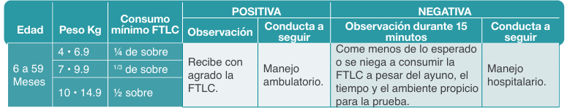

No hay cambios en el nuevo lineamiento con respecto a la resolución No. 2350 de 2020.
Esquema de manejo en desnutrición aguda moderada
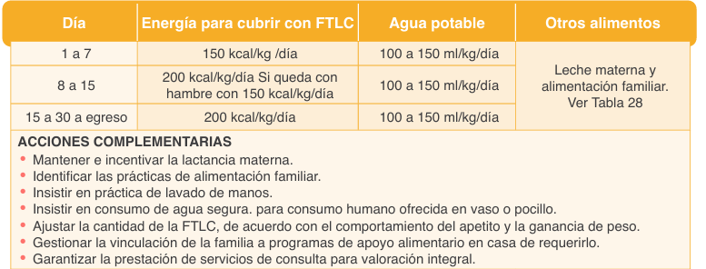
Esquema de manejo en desnutrición aguda severa
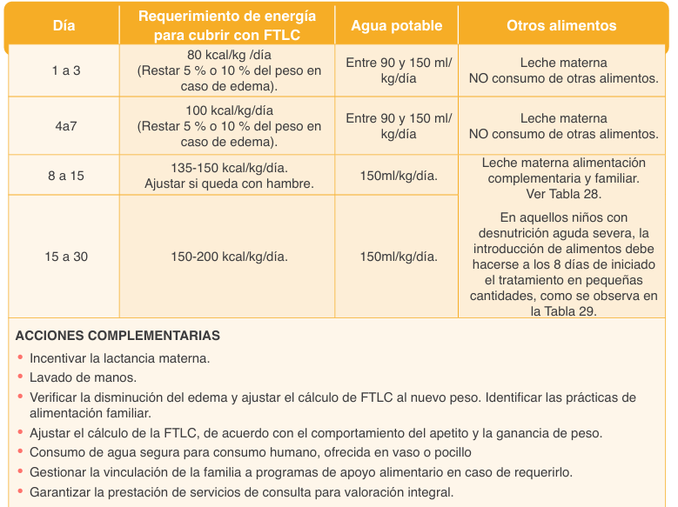

Seguimiento ambulatorio:
- Seguimiento 1: El niño o la niña que viene en tratamiento de desnutrición aguda y ya se encuentra en riesgo de desnutrición aguda, debe continuar con manejo con Fórmula Terapéutica Lista para el Consumo (FTLC) en la misma dosis con la que venía para el manejo de la desnutrición aguda hasta su próximo seguimiento ( 15 días)
- Seguimiento 2: Si se evidencia ganancia de peso esperada para la edad y continúa en el diagnóstico de riesgo de desnutrición aguda, se formula FTLC a una dosis de 100 Kcal/Kg/día, hasta su próximo seguimiento ( 15 días)
- Seguimiento 3: Si persiste el riesgo de desnutrición aguda, se formulará FTLC en dosis equivalentes a 240-270 Kcal/día por quince días, tiempo en el cual deberá recibir atención por pediatría, quien definirá manejo.
- Los niños y niñas que en cualquiera de los seguimientos hayan logrado un peso adecuado para la talla, deberán continuar con la Ruta Integral de Atención para la Promoción y Mantenimiento de la Salud definidas en la Resolución 3280 de 2018.

CRITERIOS DE EGRESO DEL MANEJO AMBULATORIO EN MAYORES DE 6-59 MESES
- Puntaje Z de P/T es igual o superior a -1 DE
- Clínicamente bien y estable
- Esquema de vacunación actualizado para la edad
- En caso de diagnosticar anemia ferropénica, se debe continuar con el tratamiento prescrito por el profesional de la salud de acuerdo con el riesgo identificado en los controles de Hemoglobina
- Gestión con entidades competentes para la vinculación a programas sociales y/o de complementación alimentaria a la familia o al niño/a, en el caso que se identifique la necesidad

DESNUTRICIÓN AGUDA SECUNDARIA
Para las niñas y niños de 6 a 59 meses de edad que cursan con desnutrición aguda de etiología secundaria, el equipo interdisciplinario de salud deberá evaluar cada caso en particular para determinar el producto de soporte nutricional adecuado (Alimentos para Propósitos Médicos Especiales (APME) acorde con sus necesidades y condiciones de base.

Cuando el indicador Peso para la Talla se encuentra entre > -2 y < -1 DS, las consultas de seguimiento serán quincenales por profesionales de medicina o nutrición, siempre que se evidencie una ganancia de peso favorable para la edad.
Si no se observa dicha evolución, el caso deberá remitirse a pediatría, para continuar con el plan de diagnóstico integral y definir el manejo individualizado

Seguimiento:

- Seguimiento 1: El niño o la niña que viene en tratamiento de desnutrición aguda y ya se encuentra en riesgo de desnutrición aguda, debe continuar con manejo con Fórmula Terapéutica Lista para el Consumo (FTLC) en la misma dosis con la que venía para el manejo de la desnutrición aguda hasta su próximo seguimiento ( 15 días)
- Seguimiento 2: Si se evidencia ganancia de peso esperada para la edad y continúa en el diagnóstico de riesgo de desnutrición aguda, se formula FTLC a una dosis de 100 Kcal/Kg/día, hasta su próximo seguimiento ( 15 días)
- Seguimiento 3: Si persiste el riesgo de desnutrición aguda, se formulará FTLC en dosis equivalentes a 240-270 Kcal/día por quince días, tiempo en el cual deberá recibir atención por pediatría, quien definirá manejo.
- Los niños y niñas que en cualquiera de los seguimientos hayan logrado un peso adecuado para la talla, deberán continuar con la Ruta Integral de Atención para la Promoción y Mantenimiento de la Salud definidas en la Resolución 3280 de 2018

MANEJO Y SEGUIMIENTO DE NIÑOS Y NIÑAS IDENTIFICADOS CON RIESGO DE DESNUTRICIÓN AGUDA EN LOS DEPARTAMENTOS DE CHOCÓ, LA GUAJIRA Y VICHADA
Nueva disposición que prioriza la aplicación de esta resolución en los departamentos de La Guajira, Chocó y Vichada, en razón de su alta tasa de mortalidad por desnutrición aguda en menores de cinco años, así como por las condiciones estructurales de dispersión geográfica, inseguridad alimentaria y factores sociales y culturales que incrementan el riesgo de deterioro nutricional y muerte evitable en la primera infancia

Manejo de 0-6 meses:
*Si el menor de 6 meses tiene presencia de comorbilidades o es neonato con ganancia de peso inadecuada, se debe garantizar la atención médica, brindar la consejería en lactancia materna y tratamiento específico de la comorbilidad identificada.
*Si el menor de 6 meses no tiene presencia de comorbilidades, se debe realizar la valoración integral, promoción y apoyo de la lactancia materna a la madre y cuidadores de acuerdo con lo planteado en el capítulo 8 de la Resolución 3280/18.
*Si el menor de 6 meses se encuentra entre los cuatro (4) y seis (6) meses, se debe garantizar la asesoría para la introducción adecuada de alimentación complementaria a partir de los 6 meses de edad y se deberá reforzar en todos los seguimientos.

Se deberá garantizar seguimiento por profesional en pediatría o nutrición en los primeros 7-10 días posteriores a la atención inicial.
🡪Si está teniendo una ganancia de peso adecuada, es decir, >25 g/día en menores de 3 meses y >12 g/día en niños/as entre 3 y 6 meses, se realiza seguimiento quincenal hasta lograr recuperación nutricional y corregir deficiencia de micronutrientes.
🡪 Si se observa una velocidad de crecimiento insuficiente a pesar de tener adherencia a las indicaciones, se brindará manejo por pediatría y se reforzará la implementación del plan integral de cuidado primario definido por el numeral 8.5.4 de la Resolución 3280/18.

Manejo de 6 a 59 meses:

*Si el niño o niña entre 6 y 59 meses presenta riesgo de desnutrición, se debe suministrar, de manera ambulatoria: Fórmula Terapéutica Lista para el Consumo- FTLC en dosis equivalentes a 240-270 Kcal/día, hasta lograr el peso adecuado para talla, puntaje Z>-1 DE.
*Todo niño o niña entre 6 y 59 meses que presenta riesgo de desnutrición aguda, pero no tiene ningún factor de riesgo, se le debe garantizar las intervenciones nutricionales establecidas en la Resolución 3280 del 2018 acorde con la edad, dentro de las que se encuentran: consejería en lactancia materna a menores de 2 años, tamizaje periódico de Hemoglobina (Hb), suministro de micronutrientes y promoción de alimentación saludable.

Posterior a la atención inicial, se realizará seguimiento para verificar su estado de salud y clasificación nutricional cada 15 días por profesionales en medicina o nutrición, hasta lograr recuperación nutricional y corregir déficit de micronutrientes.
Si no hay recuperación nutricional entre el tercer y cuarto seguimiento, el caso deberá remitirse a pediatría e iniciar un plan de diagnóstico integral para definir el manejo individualizado.

- Roles y Responsabilidades telesalud

Administrativo HUN (Centro referente)
- Recibir solicitudes de interconsulta de los centros remisores
- Verificación de derechos del paciente y cobertura para atenciones de telemedicina
- Recepción y archivo de copias documentales de las actividades de telemedicina
- Agendamiento de los pacientes en las franjas de la especialidad solicitada
- Apertura de historias clínicas en el sistema de registros médicos electrónicos del HUN
Administrativo IPS (Centro remisor)
- Apertura de historia clínica al ingreso al centro remisor y verificación de derechos
- Recepción de solicitudes de interconsulta de los médicos tratantes en el centro remisor
- Solicitud de interconsulta al servicio administrativo del HUN
- Recepción y archivo de los documentos originales de las actividades de telemedicina
Paciente
- Solicitar atención médica en centro remisor
- Diligenciamiento de consentimiento para actividades de telemedicina
- Exigir los derechos y cumplir los deberes de los usuarios del SGSSS

Profesional solicitante (Centro Remisor)
  - Atención médica de pacientes incluyendo su clasificación inicial y estabilización
  - Generar la solicitud formal de tele-experticia.
  - Garantizar información clínica clara, completa y pertinente.
  - Asegurar consentimiento informado del paciente para uso de medios tecnológicos.
  - Realizar acciones derivadas de las recomendaciones emitidas.
  - Registrar en historia clínica.

Profesional experto (Centro Referente)

Analizar la información recibida y emitir concepto técnico-clínico.

Garantizar recomendaciones fundamentadas en evidencia.

Registrar la opinión médica en historia clínica y envío para su recepción (en centro remisor) y archivo (en centro referente).

Respetar tiempos de respuesta establecidos.

- Tiempos de respuesta sugeridos

Etapa | Actividad | Responsable | Tiempo estimado
1 | Identificación de necesidad de tele-experticia | Profesional asistencial | 30 minutos
2 | Verificación de requisitos clínicos y consentimiento | Centro Remisor | 15 minutos
3 | Diligenciamiento de solicitud y envío de datos clínicos | Profesional solicitante | 20 minutos
4 | Recepción y validación de información | Centro Referente / profesional experto | 15 minutos
5 | Análisis de caso y concepto clínico | Profesional experto | 20 minutos
6 | Envió ordenamiento | Profesional experto | 10 minutos

- Estrategias de humanización digital y Dialogo intercultural
La estrategia de humanización digital asume, para su implementación, los principios éticos de la estrategia AIEPI de la Organización Mundial de la Salud al igual que su estrategia comunicativa en salud para el establecimiento de diálogos interculturales.

- Principios éticos para la humanización digital
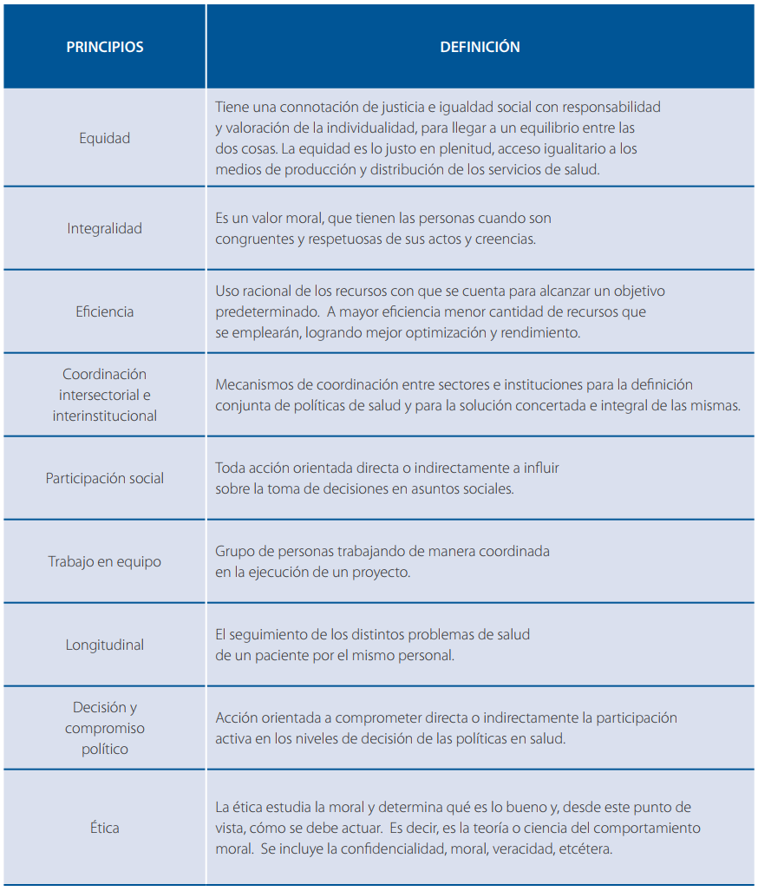

- Estrategia de diálogo intercultural

Para lograr una mejor comunicación durante la consulta, especialmente en contextos de interculturalidad, debemos tener en cuenta las siguientes recomendaciones:
- Préstele toda la atención al cuidador y dedíquele todo el tiempo que sea necesario para esa interacción
- Tenga siempre en cuenta que las personas según su cultura tienen maneras diferentes de mostrar interés.
- Esté siempre listo a resumir lo que ha dicho al cuidador, esto le servirá para comprobar si usted ha entendido correctamente y además demuestra que estamos interesados en lo que ella dice o hace; podemos usar expresiones como: ¿Quiere usted decir que…?
- Si no entiende algo, pregunte. Es mejor decir: “No he entendido tal cosa”, en lugar de hacer caso omiso.
- Anime a al cuidador; por ejemplo, puede preguntar: ¿Qué sucedió luego?; ¿Qué ha hecho para manejar el problema?
- La interacción con el cuidador ayuda a generar mayor comunicación y es la clave para identificar conductas realizadas correctamente o conductas incorrectas que deben corregirse.
- Recuerde siempre felicitar y aprobar al cuidador, esto mejorará la comunicación, hará más fácil lograr cambios en actitudes y prácticas y beneficiará la salud de los niños.

- Indicadores

Indicador | Numerador | Denominador | Meta
1. Adherencia a la clasificación del estado nutricional según lineamiento nacional | Número de atenciones por telemedicina en las que se registró la evaluación completa de los indicadores antropométricos (peso para la talla/longitud, talla para la edad y percentil o puntaje Z) y la clasificación del estado nutricional (desnutrición aguda moderada, severa, riesgo de desnutrición aguda o sin desnutrición) | Total de atenciones por telemedicina a niños menores de 5 años con sospecha o diagnóstico de desnutrición | ≥ 95%
2. Cumplimiento del plan de manejo según clasificación y grupo etario | Número de niños con desnutrición aguda moderada o severa a quienes se les prescribió el esquema completo de manejo según el lineamiento: suplementación con micronutrientes (vitamina A, zinc, hierro), alimentación terapéutica (F-75, F-100 o alimentos listos para usar según corresponda), y plan de seguimiento | Total de niños con diagnóstico de desnutrición aguda moderada o severa atendidos por telemedicina | ≥ 90%
3. Consejería efectiva a cuidadores sobre alimentación, signos de alarma y seguimiento | Número de atenciones en las que se documenta la consejería brindada al cuidador sobre: prácticas óptimas de alimentación (lactancia materna exclusiva hasta los 6 meses y complementaria hasta los 2 años), preparación y administración de alimentos terapéuticos, identificación de signos de alarma (edema, letargo, pérdida de apetito, infecciones intercurrentes) y cuándo acudir a urgencias | Total de atenciones por telemedicina a niños con desnutrición o riesgo de desnutrición | ≥ 90%
4. Seguimiento nominal y continuo del riesgo nutricional | Número de niños identificados con riesgo de desnutrición aguda (según la Resolución 115 de 2026) o con desnutrición aguda moderada que recibieron una consulta de control por telemedicina o presencial en el plazo establecido (según lineamiento) para reevaluación antropométrica y ajuste del plan | Total de niños con riesgo de desnutrición aguda o desnutrición aguda moderada en seguimiento ambulatorio | ≥ 80%
5. Remisión oportuna de casos con criterios de hospitalización | Número de niños con desnutrición aguda severa, edema bilateral, letargo, pérdida de apetito, vómitos persistentes, infección grave o fracaso del manejo ambulatorio que fueron remitidos de inmediato a un centro hospitalario con coordinación efectiva y seguimiento documentado | Total de niños que presentaron criterios de hospitalización según el lineamiento nacional | 100%

BIBLIOGRAFÍA

World Health Organization. (2018). *Malnutrition* [Fact sheet]. https://www.who.int/news-room/fact-sheets/detail/malnutrition

World Health Organization. (2023). *Levels and trends in child malnutrition: UNICEF/WHO/World Bank Group joint child malnutrition estimates: Key findings of the 2023 edition*. https://www.who.int/publications/i/item/9789240073791

World Health Organization. (2023). *WHO guideline on the prevention and management of wasting and nutritional oedema (acute malnutrition) in infants and children under 5 years*. https://www.who.int/publications/i/item/9789240082830

World Health Organization. (2013). *Guideline: Updates on the management of severe acute malnutrition in infants and children*. https://apps.who.int/iris/bitstream/10665/95584/1/9789241506328_eng.pdf

Ministerio de Salud y Protección Social. (2020). *Resolución 2350 de 2020: Por la cual se adopta el lineamiento técnico para el manejo integral de la desnutrición aguda moderada y severa en niños de 0 a 59 meses*. https://www.icbf.gov.co

Ministerio de Salud y Protección Social. (2026). *Resolución 115 de 2026: Por la cual se modifica parcialmente la Resolución 2350 de 2020 y su anexo técnico "Lineamiento técnico para el manejo integral de la desnutrición aguda, moderada y severa en niños de cero (0) a 59 meses"*. https://www.alcaldiabogota.gov.co

REALIZA: Carol Patricia Escobar, Pediatra. Mario Alejandro Lozano, Pediatra
REVISA: Comité de Calidad y Gestión Clínica / Líder del Programa de Telesalud

